Universiteti i Prishtinës “Hasan Prishtina”

Fakulteti i Inxhinierisë Elektrike dhe Kompjuterike

Kursi: Rrjeta Kompjuterike



**Projekti 1**

**Dizajnimi Klient-Server**

Vegla: PyCharm 2018.3.5(Python 3.7)

Sistemi operativ: Ëindoës 10 Home (64bit)

Metodat: IPADRESA, NUMRIIPORTIT, BASHKETINGELLORE, PRINTIMI, EMRIIKOMPJUTERIT, KOHA, LOJA, FIBONACCI, KONVERTIMI,?,CAESAR,RENDITFJALET,RENDITSHKRONJAT.

Studenti: Mentori:

Rron Prokupla Haxhi Lajqi

170714100033

Prishtinë, Prill 2019

Përmbajtja

Hyrje…………………………………………………………3

Metodat………………………………………………………4

IPADRESA………………………………………………………………..4

NUMRIIPORTIT …………………………………………………………4

BASHKETINGELLORE………………………………………………….4

PRINTIMI…………………………………………………………………4

EMRIIKOMPJUTERIT……………………………………………………4

KOHA………………………………………………………………………5

LOJA………………………………………………………………………..5

FIBONACCI………………………………………………………………..5

KONVERTIMI……………………………………………………………..5

?......................................................................................................................6

CAESAR……………………………………………………………………6

RENDITFJALET……………………………………………………………6

RENDITSHKRONJAT……………………………………………………..6

Rezultatet e metodave…………………………………………7

Multi-client………………………………………………………7

Qasja nga klienti…………………………………………………7

Testimi I metodave…………………………………………..8,9

**Hyrje**

*Socket* janë një pikë fundore (ang. Endpoint) e komunikimit në mes të dy programeve në rrjetë. Një *Socket* perbehet prej numrit te portit (ang. port number) dhe prej një IP adresë dhe këto dy komponente e identifikojnë në mënyrë unike *Socket*-in. Kemi dy protokolle të cilat mund ti përdorim, protokollin TCP dhe protokollin UDP. TCP protokolli është protokoll që siguron një kanal të sigurtë të komunikimit në mes klientit dhe serverit ndërsa protokolli UDP nuk siguron nje kanal të tillë mirpo këtu rrjedha e informatave bëhet pa garancionin se ato do të arrijnë në destinacion.

Në kete detyrë kemi realizuar nje komunikim te thjeshte klient server duke perdorur protokollet TCP dhe UDP, ku klienti dergon kerkesa serveri I perpunon llogarit dhe I kthen pergjigje ne baze te kerkeses

**METODAT**

**IPADRESA**

|  |  |
| --- | --- |
| Kërkesa | IPADRESA |
| Aksioni | Përcakton dhe kthen IP adresën e klientit |

**NUMRIIPORTIT**

|  |  |
| --- | --- |
| Kërkesa | NUMRIIPORTIT |
| Aksioni | Përcakton dhe kthen portin që është duke e përdorur klienti |

**BASHKETINGELLORE**

|  |  |
| --- | --- |
| Kërkesa | BASHKETINGELLORE <hapsire> teksti |
| Aksioni | Përcakton dhe kthen numrin e bashketingelloreve ne tekst |

**PRINTIMI**

|  |  |
| --- | --- |
| Kërkesa | PRINTIMI <hapsire> teksti |
| Aksioni | Printon tekstin ne input |

**EMRIIKOMPJUTERIT**

|  |  |
| --- | --- |
| Kërkesa | EMRIIKOMPJUTERIT |
| Aksioni | Kërkon emrin e kompjuterit/hostit dhe e kthen atë. |

**KOHA**

|  |  |
| --- | --- |
| Kërkesa | KOHA |
| Aksioni | Përcakton kohen aktuale ne server dhe e dërgon atë tek klienti si format te lexueshme për njerëzit. |

**LOJA**

|  |  |
| --- | --- |
| Kërkesa | LOJA |
| Aksioni | Kthen 7 numra nga rangu [1,49]. |

**FIBONACCI**

|  |  |
| --- | --- |
| Kërkesa | FIBONACCI <Hapsirë> Numër |
| Aksioni | Gjënë numrin FIBONACCI si rezultat i parametrit të dhënë hyrës. |

**KONVERTIMI**

|  |  |
| --- | --- |
| Kërkesa | KONVERTIMI <Hapsirë> Opcioni ***<***Hapsirë> Numër |
| Aksioni | Kthen si rezultat konvertimin e opcioneve varësisht opcionit të zgjedhur.  Lista e parametrave *opcioni* janë:  *KiloëattToHorsepoëer*  *HorsepoëerToKiloëatt*  *DegreesToRadians*  *RadiansToDegrees*  *GallonsToLiters*  *LitersToGallons* |

**?**

|  |  |
| --- | --- |
| Kërkesa | ? |
| Aksioni | Paraqet një listë të funksioneve në server dhe formatin si duhet ti kërkojmë |

**CAESAR**

|  |  |
| --- | --- |
| Kërkesa | CAESAR <Hapsirë> numri(shift) <Hapsirë> teksti |
| Aksioni | Tekstin ne input e enkripton me kodin e Cesarit |

**RENDITFJALET**

|  |  |
| --- | --- |
| Kërkesa | RENDITFJALET <Hapsirë> teksti |
| Aksioni | Rendit fjalet ne tekst nga e fundit deri tek e fillimit |

**RENDITSHKRONJAT**

|  |  |
| --- | --- |
| Kërkesa | RENDITSHKRONJAT <Hapsirë> teksti |
| Aksioni | Rendit fjalet dhe shkronjat e tyre në tekst nga e fundit deri tek e fillimit |

**Rezultatet e testimit**

**Multi-Client:**

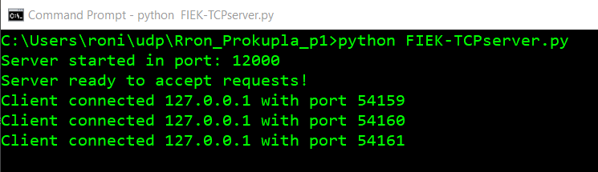

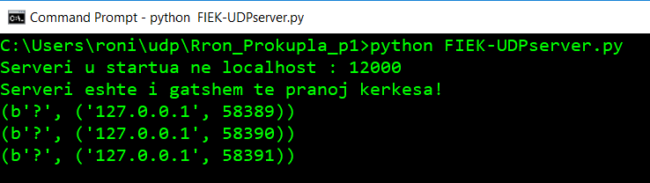

**Qasja nga klienti:**

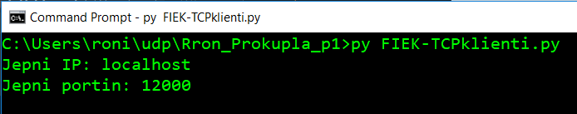

**TESTIMI I METODAVE**